Datos Estadísticos Mensuales de la
Dirección de Planificación y Desarrollo

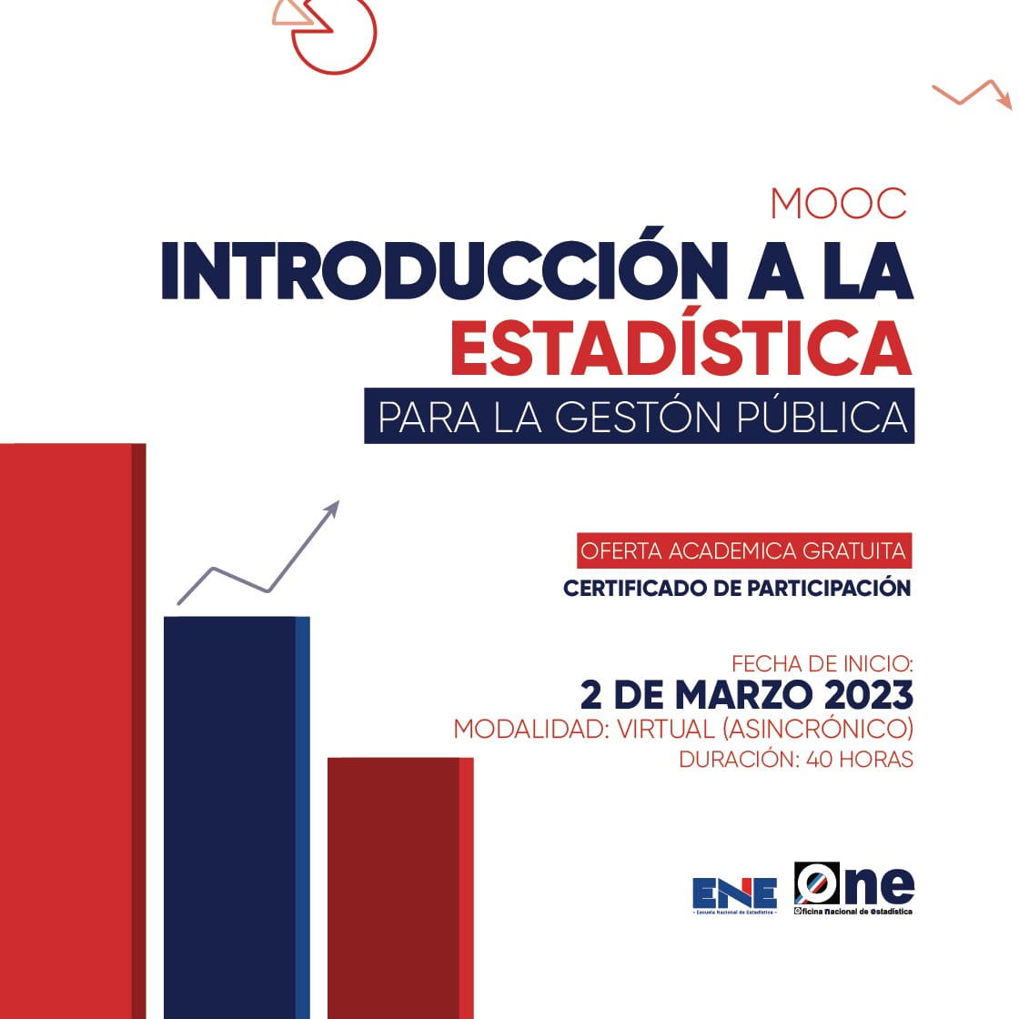

Abril Año 2023

Asistencias Brindadas por Tipos de Seguros:
Distribución de Asistencias Brindadas por Tipos de Seguros
Abril 2023
Tipos de Seguros | Cantidad | %
Informaciones Generales del SDSS | 39,783 | 39.57%
Seguro Familiar de Salud (SFS) | 35,300 | 35.11%
Seguro de Vejez, Discapacidad y Sobrevivencia (SVDS) | 24,921 | 24.79%
Seguro de Riesgos Laborales (SRL) | 539 | 0.54%
Total General | 100,543 | 100%
Fuente: Base de datos DIDA

Asistencias Brindadas por Oficinas:
Distribución de Asistencias Brindadas por Oficinas
Abril 2023
Oficinas | Cantidad
Distrito Nacional (DIDA Central) | 28,331
Santiago | 15,321
San Pedro de Macorís | 12,642
La Romana | 9,101
Punto GOB Megacentro | 5,693
La Vega | 4,671
San Francisco de Macorís | 3,253
Barahona | 2,860
Higüey | 2,814
Punto GOB Sambil | 2,759
Puerto Plata | 2,401
Azua | 2,337
Mao | 2,223
San Juan de la Maguana | 1,583
Samaná | 1,398
Bávaro | 919
Bahoruco | 918
Punto GOB Expreso Las Américas | 717
San Cristóbal | 602
Total General | 100,543
Fuente: Base de datos DIDA

Servicio de Defensoría Legal y Atención a Quejas y Reclamaciones:

Quejas, Reclamaciones y Denuncias Atendidas por Tipos de Seguros
Abril 2023
Tipos de Seguros | Cantidad | %
Informaciones Generales del SDSS | 865 | 37.14%
Seguro de Vejez, Discapacidad y Sobrevivencia (SVDS) | 832 | 35.72%
Seguro Familiar de Salud (SFS) | 628 | 26.96%
Seguro de Riesgos Laborales (SRL) | 4 | 0.17%
Total General | 2,329 | 100%
Fuente: Base de datos DIDA

Denuncias, Quejas y Reclamaciones por Oficinas:

Quejas y Reclamaciones Atendidas por Oficinas
Abril 2023
Oficinas | Cantidad
Distrito Nacional (DIDA Central) | 503
San Pedro de Macorís | 427
Santiago | 395
La Romana | 182
Punto GOB Megacentro | 136
La Vega | 113
San Francisco de Macorís | 108
Azua | 107
Punto GOB Sambil | 62
Higüey | 56
Barahona | 51
Puerto Plata | 50
Samaná | 36
Mao | 30
San Cristóbal | 27
Punto GOB Expreso Las Américas | 20
San Juan de la Maguana | 15
Bávaro | 11
Bahoruco | 0
Total General | 2,329
Fuente: Base de datos DIDA

Quejas, Reclamaciones y Denuncias Atendidas
Abril 2023
Informaciones Generales del SDSS | Cantidad
Solicitud de asignación de NSS a mayor de edad | 506
Corrección de datos personales en el SUIR | 161
Solicitud de inclusión de cedula en la base de datos del SDSS de menor a mayor de edad | 124
Corrección de datos personales en el SUIR a menor de edad | 32
Otras causas de quejas y reclamaciones menos frecuentes. | 11
Solicitud de Información sobre estatus de caso | 10
Solicitud de constancia de inscripción ante el SDSS por ser extranjero | 8
Solicitud de baja en el SUIR | 5
Solicitud de baja en el SUIR por figurar en nómina de su ex empleador | 4
Solicitud de asignación de NSS a menor de Edad | 2
Denuncia de registro irregular en el SUIR | 1
Solicitud de inclusión de cedula en la base de datos del SDSS | 1
Sub-Total | 865
Seguro Familiar de Salud (SFS)
Solicitud de Carta de no Cobertura en el PDSS en medicamentos ambulatorios | 218
Solicitud de Carta de no Cobertura en el PDSS en medicamentos de Alto Costo | 136
Afiliación de manera irregular a una ARS | 90
Otras causas de quejas y reclamaciones menos frecuentes. | 49
Cambio de ARS por más de 6 meses sin cotizar al SDSS | 48
Solicitud de Carta de no Cobertura en el PDSS de procedimientos | 28
Retraso en el pago del subsidio por enfermedad no profesional | 13
Retraso en el pago del subsidio por lactancia | 13
Denegación de Cobertura del Catálogo de Procedimientos | 8
Solicitud de Carta de no Cobertura en el PDSS en medios diagnósticos e imágenes | 6
Denegación de Cobertura del Catálogo de Medicamentos Ambulatorios | 5
Traspaso realizado de manera irregular a una ARS | 3
Trámite de asesoría legal sobre Seguro Familiar de Salud por limite y/o gradualidad de cobertura | 3
Trámite de asesoría legal sobre Seguro Familiar de Salud | 3
Afiliación automática de manera irregular a una ARS | 2
Denegación de reembolso por gastos médicos | 2
Retención de pacientes en PSS | 1
Sub-Total | 628

Quejas, Reclamaciones y Denuncias Atendidas
Abril 2023
Seguro de Vejez, Discapacidad y Sobrevivencia (SVDS)
Solicitud de Pensión solidaria por Vejez | 605
Solicitud de Traspaso de CCI a Reparto | 69
Denegación de traspaso de CCI a Reparto por falta de requisitos legales | 56
Solicitud de pensión solidaria | 19
Denegación de Pensión solidaria por Vejez | 12
Tardanza en entrega de la Pensión por vejez | 31
Otras causas de quejas y reclamaciones menos frecuentes. | 21
Solicitud de pensión solidaria por Discapacidad | 3
Solicitud de traspaso de Reparto a CCI | 8
Tramite de asesoría legal sobre SVDS respecto a traspaso de CCI a Reparto | 5
Traspaso realizado de manera irregular | 3
Sub-Total | 832
Seguro de Riesgos Laborales (SRL)
Denegación de prestaciones en especies a través del SRL | 2
Denegación de pago del subsidio por discapacidad temporal a través del SRL | 1
Retraso en el pago de indemnización por discapacidad | 1
Sub-Total | 4
Total General | 2,329
Fuente: Base de datos DIDA

Consultas de Asesorías Médicas:
Consultas de Asesorías Médicas Ofrecidas
Abril-2023
Regímenes | Procedimientos |  | Estudios Diagnósticos |  | Medicamentos |  | Material Gastable |  | Total
 | Cob. | S.Cob. | Cob. | S.Cob. | Cob. | S. Cob. | Cob. | S. Cob. | Cob. | S. Cob. | Total General
Contributivo | 92 | 62 | 9 | 8 | 104 | 184 | 6 | 16 | 211 | 270 | 481
Subsidiado | 11 | 7 | 6 | 4 | 33 | 104 | 1 | 3 | 51 | 118 | 169
Total General | 103 | 69 | 15 | 12 | 137 | 288 | 7 | 19 | 262 | 388 | 650

Actividades de Promoción Realizadas Sobre el SDSS:

Actividades de Promoción
Abril 2023
Actividades Realizadas | Cantidad
Charlas Realizadas Sobre el Sistema Dominicano de Seguridad Social | 10
Encuentros y Reuniones de Promoción con Encargados de Recursos Humanos de Empresas Públicas y Privadas | 11
Operativos de Orientación y Defensoría en Centros de Salud y Centros de Trabajos | 5
Total General | 26
Fuente: Base de datos DIDA

Otros Servicios Solicitados:
Descripción | Cantidad
Consultas Legales Brindadas a Afiliados y Empresas | 16
Certificaciones de Aportes Tramitadas a la TSS y Entregadas a los Afiliados. | 673
Certificaciones de Aportes Entregadas a los Afiliados Según Convenio Con España | 7
Cartas de No Cobertura Entregadas a los Afiliados | 396
Históricos de Descuentos Solicitados a la TSS y Entregados a los Afiliados. | 5,204
Fuente: Base de datos DIDA

Xiomara de Coo.
Directora de Planificación y Desarrollo

